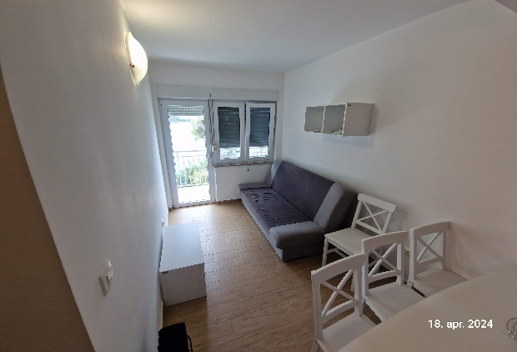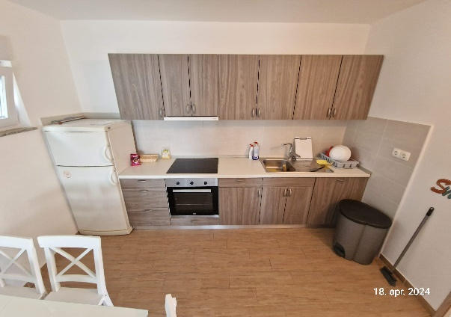

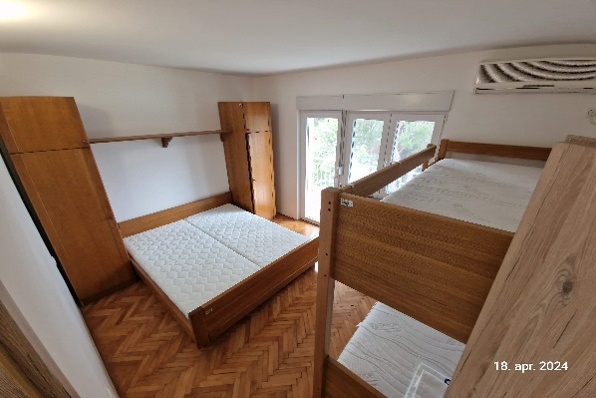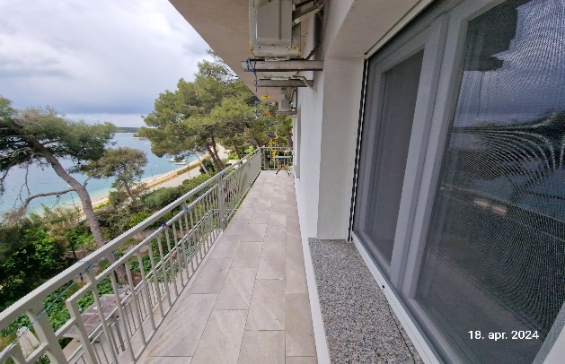

**Kratek opis**

Apartma številka A21 se nahaja v drugem nadstropju hiše na naslovu Poljana I/14, Mali Lošinj in meri 48,28 m2. Vključuje kuhinjo z dnevnim prostorom, kjer je raztegljiv dvosed, 2 spalnici z zakonsko posteljo in pogradom, WC s kopalnico in balkonom. Lastno parkirno mesto se nahaja pred vstopom v hišo. Kopalnica in kuhinja sta v celoti prenovljeni.

**Vodenje živali v objekt in kajenje nista dovoljena.**

Apartma je opremljen za udobno bivanje in kuhanje. Gostje naj s seboj prinesejo posteljnino, brisače, kuhinjske krpe in čistila.

Za rezervacije in informacije o terminih letovanja pokličite na telefonsko številko

**07 346 67 31**, kontaktna oseba Urša Rogelj.

Recepcija se nahaja na naslovu:

**Nova cesta 119, 51410, Opatija, Hrvaška,**

**e-poštni naslov za informacije je** [**info@ronabooking.com**](mailto:info@ronabooking.com)**.**

Postopek prijave v e-recepcijo:

* Izpolnite Prijavnico za letovanje ZPKZ Dob pri Mirni.
* Najkasneje 10 dni pred letovanjem prijavite osebo v e-recepcijo ZPKZ Dob pri Mirni.
* Recepcija Rona Trade d.o.o. vam bo posredovala potrdilo o rezervaciji po e-pošti, skupaj z vsemi potrebnimi informacijami za vaše letovanje (prijava vseh oseb, znesek turistične takse in dokumentacija o nastanitvi).
* Po plačilu turistične takse boste prejeli PIN kodo za dostop do ključa, ki je shranjen v pametni ključavnici (keybox) - omarici pred vhodom v objekt.

**Oprema**

|  |  |
| --- | --- |
| **Kuhinja** | **Mediji in tehnologija** |
| √ Kuhinjska posoda | X TV |
| √ Kuhalna plošča | X CATV – kabelska TV |
| √ Pečica | **Oprema sobe** |
| √ Hladilnik | √ Stojalo za sušenje oblačil |
| √ Jedilna miza | X Oprema za likanje |
| √ Jedilni stoli | **Na prostem in razgled** |
| √ Pomivalni stroj | √ Balkon |
| **Spalnica** | X Žar |
| √ 2x postelja 160x190, 2x pograd 90x200 | √ Pogled na morje |
| √ Omara | **Varnost** |
| **Kopalnica** | √ Ključar – sistem |
| √ WC | √ Dostop s ključem |
| X Brisače | **Razno** |
| X Sušilnik za lase | √ Klima |
| X Toaletni papir | √ Parkiranje |
| **Življenjski prostor** | X Internet |
| √ Jedilnica | X Shramba za kolesa |
| √ Kavč 120x190 |  |